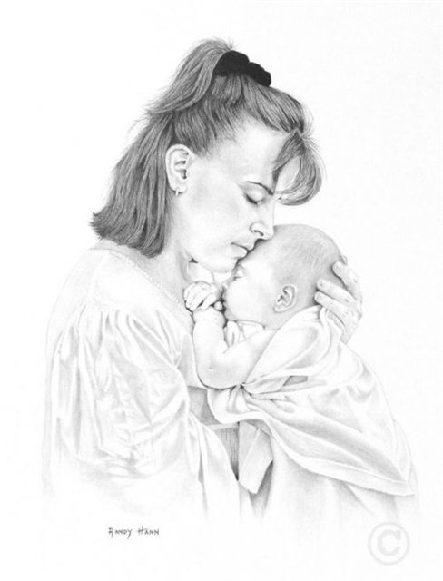

Международный женский день

8 Марта

2019 год

Сценарий праздника «Пусть всегда будет мама!»

Зал оформлен цветами, шарами. На главной стене - аппликация, на которой изображено яркое солнце и крупная надпись из разноцветных букв: «Пусть всегда будет мама!».

Ведущий:
От чистого сердца,
Простыми словами,
Давайте, друзья,
Потолкуем о маме.
Мы любим ее, как
Хорошего друга.
За то, что у нас,
С нею все сообща.
За то, что когда
Нам приходится туго,
Мы можем всплакнуть,
У родного плеча.
Мы любим ее и за то,
Что порою,
Становятся строже,
В морщинках глаза.
Но стоит с повинной,
Прийти головою –
Исчезнут морщинки,
Умчится гроза.
За то, что всегда без
Утайки и прямо
Мы можем доверить
Ей сердце свое.
И просто за то, что
Она наша мама,
Мы крепко и нежно
Любим ее!

Добрый день, дорогие мамы, бабушки! Здравствуйте, милые женщины! Разрешите поздравить вас с нежным весенним праздником, Международным женским днем 8 Марта! Нам бы очень хотелось, чтобы сегодняшняя встреча доставила вам радость, оторвав хоть ненадолго от повседневных забот, чтобы вы почувствовали, как любят вас дети, как дорого им ваше внимание.

Самое прекрасное слово на земле – мама. Это первое слово, которое произносит человек и звучит оно на всех языках одинаково нежно.

Степанов Дима
Сегодня солнце светит ярко
Нам улыбаясь с высоты,
Сегодня день - 8 Марта,
Пусть он исполнит все мечты!
Мы нашим мамочкам любимым
И милым бабушкам своим
Желаем много дней счастливых,
И комплименты говорим!

Иванов Илья
Хочется сказать спасибо,
Маме, бабушке, сестре,
Прочитать стихи красиво,
Ведь красный день в календаре,
Это день – 8 Марта,
Женский праздник наступил,
Это повод для подарка,
Этот день нам очень мил!

Шуматов Вадим
Мы сегодня все цветочки,
Соберём в один букет,
От сыночка и от дочки,
Поздравительный «привет»,
Мамам, бабушкам любимым,
Их поздравим мы с весной,
Пусть сегодня праздник дивный,
Сделает сюрприз большой!

Клип про маму

Ведущий:
Вы, конечно, ребята, не помните свою первую встречу с мамой. Как она обрадовалась, когда увидела вас! Как счастливо светились ее глаза! Тогда ваша мамочка первый раз взглянула на вас и поняла, что ее ребенок –самый лучший, самый красивый и самый любимый на свете.
Сейчас вы подросли, но мама любит вас так, же нежно и крепко. Мамы будут любить вас ровно столько, сколько будут жить на свете – помните об этом всегда!

Игра «Мамочка»
А теперь поиграем в игру. Я буду задавать вопросы, а вы хором отвечайте: «Мамочка».
- Кто пришёл ко мне с утра?
- Кто сказал вставать пора?
- Кашку кто успел сварить?
- Чаю чашку мне налил?
- Кто косички мне заплёл?
- Кто меня поцеловал?
- Кто ребячий любит смех?
- Кто на свете лучше всех?

Дорогие мамочки и бабушки, вас спешат поздравить учащиеся подготовительного класса.

Выступление подготовительного класса.

Ведущий:
Все наши мамы в любое время года любят цветы. Цветы дарят людям радость.
Сейчас, мамам предлагается отгадать название цветка. Этот цветок называют сестрой милосердия. Его народные названия: поповник, белоголовник, Иванов цвет. Этот цветок считается символом России (ромашка).

Игра «Ромашка».
Наша волшебная ромашка поможет узнать вам особенности вашей внешности и характера. Сорт этой ромашки называется «Самая- самая».
Дети отрывают лепестки цветка, на которых записано:
- Самая обаятельная
- Самая привлекательная
- Самая заботливая
- Самые красивые глаза
- Самая очаровательная улыбка
- Самая-самая добрая
- Самая ласковая
- Самая хозяйственная
- Самое щедрое сердце
- Самая обворожительная.

Выступление 1 класса.

Ведущий:
Мама! Вслушивайтесь, как гордо звучит это слово! В народе очень много слов о матери. Прочитаем их.

Конкурс «Собери пословицу».

- Нет лучшего дружка, чем родная матушка.
- При солнышке тепло, при матери добро.
- Птица радуется весне, а младенец матери.
- Отцов много, а мать одна.
- Всё купишь, а отца матери не купишь.

Выступление 2 класса.

Ведущий.
Часто мы обижаем своих мам. Но стоит нам только произнести волшебное слово, как мама нам все прощает. С помощью волшебных слов можно даже очень грустной и обиженной маме поднять настроение и вернуть хорошее расположение духа.
И сейчас мы с вами вспомним эти волшебные слова.
- Растает даже ледяная глыба от слова тёплого… (спасибо).
- Зазеленеет старый пень, когда услышит… (добрый день).
- Если больше есть не в силах, скажем маме мы… (спасибо).
- Когда бранят за шалости, говорим, прости… (пожалуйста).
- И во Франции и в Дании на прощанье говорят… (до свидания).

Выступление 3 класса.

Ведущий:
Мамы любят нас такими, какие мы есть, но самое заветное мамино желание – видеть нас здоровыми, добрыми и умными. А мы хотим их видеть всегда молодыми, веселыми и жизнерадостными. Если вы хотите сделать маму самым счастливым человеком, поступайте так, чтобы она радовалась и с гордостью могла сказать. "Знаете, какие у меня хорошие дети!”
Если ты любишь свою маму, не верь в то, что ей не нужна твоя помощь, встань рядом, помоги, устань вместе с ней. Она будет счастлива.

Ведущий:
Поздравлений много прозвучало – очередь 4 класса настала.

Выступление 4 класса.

Ведущий:
Девчонки и мальчишки
Давайте вместе с вами
Спасибо скажем бабушке
Спасибо скажем маме.
За песенки, за сказки,
За хлопоты и ласки,
За вкусные ватрушки,
За новые игрушки.
Вместе:
С п а с и б о !

За книжки и считалки,
За лыжи и скакалки,
За сладкое варенье,
За долгое терпенье.
Вместе:
С п а с и б о !

Ведущий:
Что подарим нашей маме?
Догадайтесь, дети, сами.
Дайте срочно мне совет,
Какой нужен ей предмет.
Вещь полезная — тогда
Громко крикнем слово «Да!»
Если мамочке предмет
Не подходит – крикнем слово «Нет!»
Полицейский пистолет…
А коробочка конфет?..
Туалетная вода…
Новая сковорода…
Билет в театр на балет…
Кожаный бронежилет…
Набор ниток для шитья…
Ну, а пена для бритья?..
Полевых цветов букет…
Десять пачек сигарет…
Яблок килограмма два…
Книга «Вкусная еда»…
В кухню новый табурет…
А от папочки привет?..

Мы больше недели
Вот эту программу
Готовили в классе
Бабулям и мамам.
Вам радость доставить
Мы очень старались.
Ах, если б вы знали,
Как мы волновались!
Все стихотворенья,
Что здесь прозвучали,
Для вас мы с огромной
Любовью читали.
Хотелось нам, чтобы
Задорные песни
Ваш сделали праздник
Еще интересней.
Чтоб мартовский день стал
Веселым и ярким,
Примите, родные,
От нас вы подарки.
Как сильно вас любим,
Чтоб вы не забыли,
К подарку мы сердце
свое прикрепили.
Его мы наполнили
Светом и лаской,
Чтоб жизнь ваша длилась,
Как добрая сказка.
Здоровья и счастья
Мы все вам желаем.
Любимые наши,
Мы вас поздравляем!

Вручение подарков мамам.

